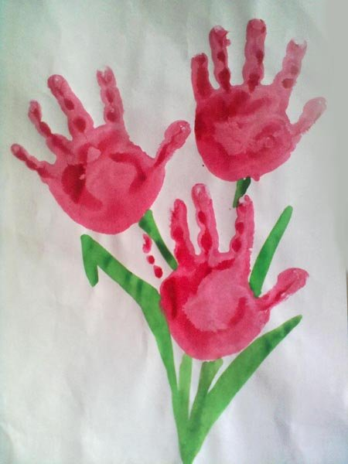

В одном мгновении видеть вечность,
Огромный мир - в зерне песка,
В единой горсти - бесконечность
И небо - в чашечке цветка.
.Уильям Блейк

МАУ «Центр развития образования»
г. Хабаровска

Семинар-практикум для воспитателей ДОУ

«Развитие творческих способностей дошкольников посредством нетрадиционных
техник рисования»

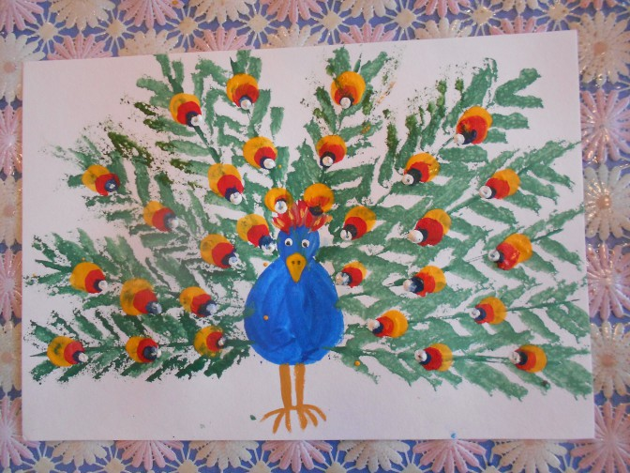

07.12.2017 г.

.

Хабаровск
2017год

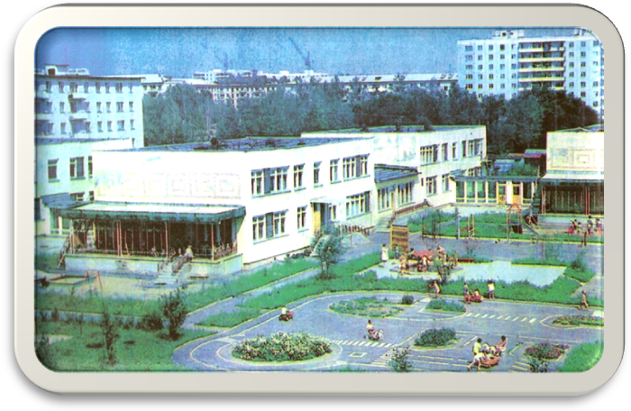

Муниципальное автономное дошкольное образовательное учреждение города Хабаровска «Детский сад
комбинированного вида № 140»,
улица Покуса, 34
+7(4212) 22-94-07
mdou -140@mail.ru

МАУ «Центр развития образования»
г. Хабаровск, ул. Калинина, 68
тел. 32-46-27, 30-21-38

e-mail: dino27@edu.27.ru

Термин «нетрадиционный» подразумевает использование материалов, инструментов, способов рисования, которые не являются общепринятыми, традиционными, широко известными.
Монотипия.
Ребенок складывает лист бумаги вдвое и на одной его половине рисует половину изображаемого предмета (предметы выбираются симметричные) ЧТО ДАЛЕЕ? НЕ ДОПИСАЛИ
Рисование по трафарету тампоном.
Ребенок прикладывает трафарет к бумаге, обмакивает поролон в краску и примакивает поролон по трафарету, затем аккуратно убирает трафарет. Если необходимо, повторяет процедуру после высыхания краски.
Кляксография.
В основе этой техники рисования лежит обычная клякса.ТОЖЕ НЕ ОПИСАНО ДО КОНЦА
Набрызг.
Ребенок набирает краску на зубную щётку и ударяет ею о картон, который держит над бумагой. Краска разбрызгивается на бумагу.
Граттаж.
Ребёнок натирает свечой лист так, чтобы он весь был покрыт слоем воска. Затем на него наносится тушь с жидким мылом. После высыхания палочкой процарапывается рисунок. Граттаж может быть цветным и чёрно- белым,
Рисование мыльными пузырями.
Опустить трубочку в смесь (гуашь, мыло, вода) и подуть так, что бы получились мыльные пузыри. ЧистыМ листОМ бумаги прикасаются к пузырям, как бы перенося их на бумагу. Получаются интересные отпечатки, можно дорисовать детали.
Вместо кисти – дырокол.
На листе бумаги сделать несколько отверстий дыроколом в произвольном порядке. Наклеить проколотый лист на цветную бумагу с помощью разноцветных карандашей можно завершить картину с помощью цветных карандашей.
Ниткография.
Берём шерстяную нитку длиной 40–60 см. Окунаем её в краску (гуашь удобнее использовать, чем акварель), оставляя чистый хвостик. Выкладываем на листе бумаги (лучше брать плотные). Прикладываем чистый лист, прижимаем. Не открывая верхний лист, за хвостик водим нить влево-вправо. Снимаем верхний лист, убираем нить. Дорисовываем узоры, которые оставила нитка, придумывая образы.
взято с http://shkolabuduschego.ru/doshkolniki/kak-ispolzovat-netraditsionnuyu-tehniku-risovaniya-nitkami-v-starshey-gruppe-detskogo-sada.html

План работы

9.30-9.45

«Нетрадиционные техники рисования как средство развития творческих способностей детей»,
Моисеева Светлана Николаевна,
старший воспитатель МАДОУ №140

9.45-10.40

«Мастер-класс»
(кляксография обычная, с ниткой, трубочкой; оттиск смятой бумагой), Ермолаева Ольга Ивановна,
воспитатель МАДОУ №140

«Мастер-класс»
(граттаж черно-белый, цветной; использование дырокола; точечная роспись),
Куцерубова Галина Ивановна, воспитатель МАДОУ №140

«Мастер-класс»
(монотипия предметная, пейзажная; рисование на пене и пеной для бритья),
Юркова Лариса Юрьевна,
воспитатель МАДОУ №140

+++++++++++++++++++++++++++++++++++
Основные понятия:

Стандарт - это образец, которому должно соответствовать, удовлетворять что-нибудь по своим признакам, свойствам, качествам, а также документ, содержащий в себе соответствующие сведения (словарь Ожегова).
Федеральный государственный образовательный стандарт - совокупность обязательных требований к образованию определенного уровня и (или) к профессии, специальности и направлению подготовки, утвержденных федеральным органом исполнительной власти, осуществляющим функции по выработке государственной политики нормативно-правовому регулированию в сфере образования.
Термин «Программа» в переводе с греческого означает «предварительное описание предстоящих событий или действий.
Основная образовательная программа дошкольного образования определяет содержание образования. ООП ДОО - основной инструмент нормирования и планирования образовательного процесса в ДОО.

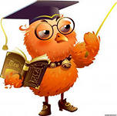

10.40- 11.05

Практикум
«Рисование нетрадиционными техниками с использованием технологии ТРИЗ»

11.05-11.30

Подведение итогов,
Клюшенкова Ирина Вячеславовна, руководитель городского методического объединения воспитателей,
Христина Тамара Сергеевна,
ведущий специалист МАУ «Центр развития образования»



